Oтчёт по лабораторной работе №5

Основы работы с Midnight Commander (mc)

Жозе Рамос Домингуш

Содержание

# 1 Цель работы

Приобретение практических навыков работы в Midnight Commander. Освоение инструкций языка ассемблера mov и int.

# 2 Задание

Здесь приводится описание задания в соответствии с рекомендациями методического пособия и выданным вариантом.

# 3 Теоретическое введение

Здесь описываются теоретические аспекты, связанные с выполнением работы.

Например, в табл. 1 приведено краткое описание стандартных каталогов Unix.

Таблица 1: Описание некоторых каталогов файловой системы GNU Linux

| Имя каталога | Описание каталога |
| --- | --- |
| / | Корневая директория, содержащая всю файловую |
| /bin | Основные системные утилиты, необходимые как в однопользовательском режиме, так и при обычной работе всем пользователям |
| /etc | Общесистемные конфигурационные файлы и файлы конфигурации установленных программ |
| /home | Содержит домашние директории пользователей, которые, в свою очередь, содержат персональные настройки и данные пользователя |
| /media | Точки монтирования для сменных носителей |
| /root | Домашняя директория пользователя root |
| /tmp | Временные файлы |
| /usr | Вторичная иерархия для данных пользователя |

Более подробно про Unix см. в [1–4].

# 4 Выполнение лабораторной работы

## 4.1 Порядок выполнения лабораторной работы

Откройте Midnight Commander. (рис. 1).

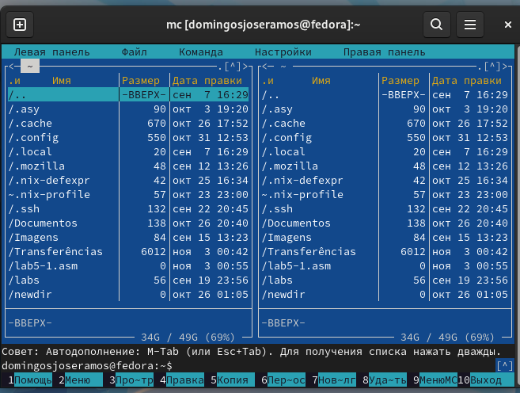

Рис. 1: Вводим в консоль команду mc

Перейдите в каталог, созданный при выполнении лабораторной работы №4.(рис. 2)

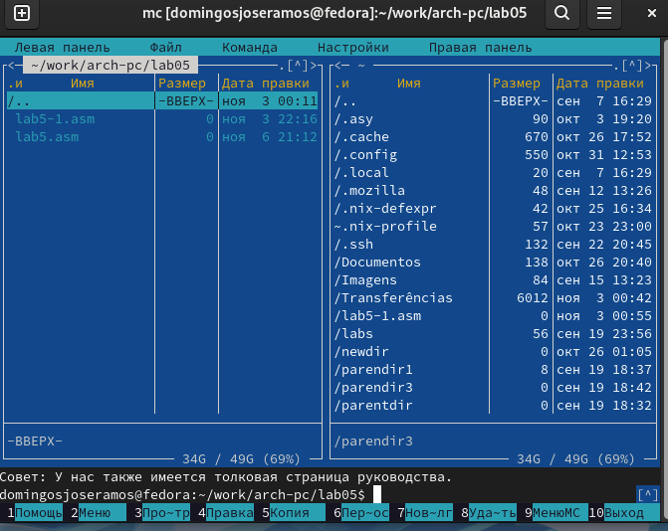

Рис. 2: Переходим в каталог

Создаем папку lab05 и перейдите в созданный каталог.(рис. 3)

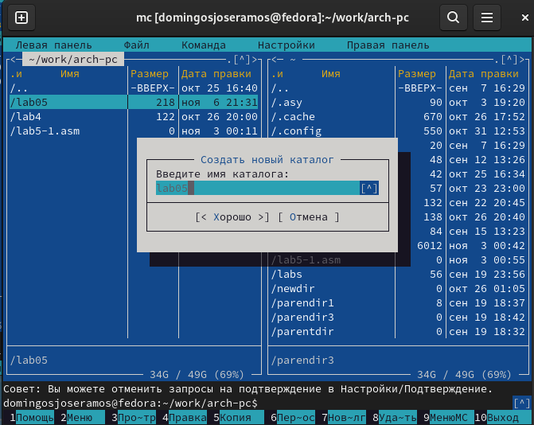

Рис. 3: Создаем каталог функциональной клавишей F7

Создаем файл lab5-1.asm.(рис. 4)

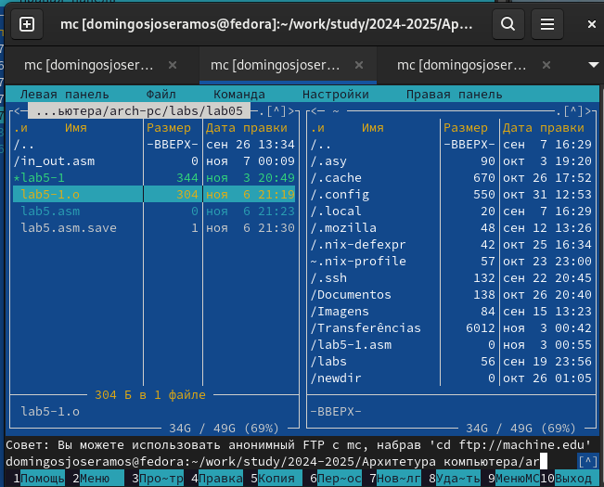

Рис. 4: Воспользуемся командой touch

Открываем файл для редактирования и заполняем его по листингу.(рис. 5)

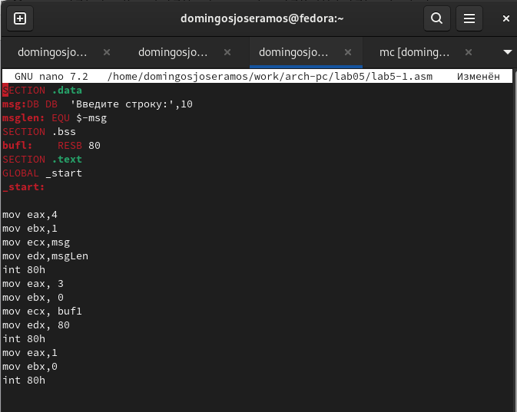

Рис. 5: Открываем файл редактированой клавишей, заполняем и сохраняем

Транслируем текст программы и запускаем исполняемый файл.(рис. 6)

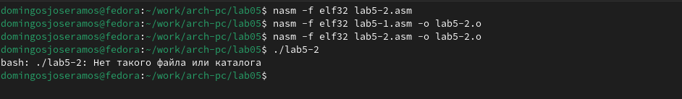

Рис. 6: Проверяем, как работает данная программа

Скачиваем файл со страницы курса.(рис. 7)

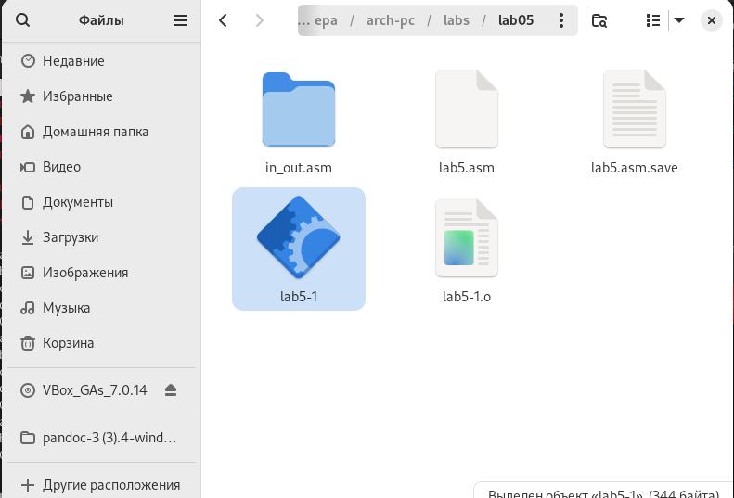

Рис. 7: Скачиваем файл

Копируем файл в нужную директоию (рис. 8).

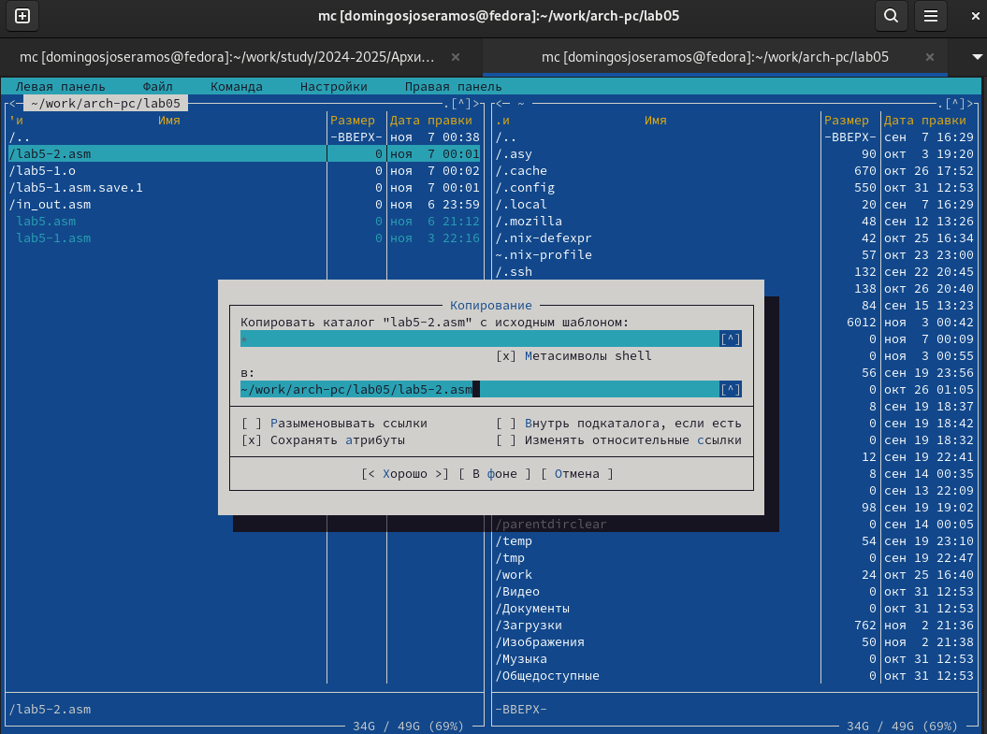

Рис. 8: Копируем Скаченный файл

Создаем Копию файла lab5-1.asm (рис. 9).

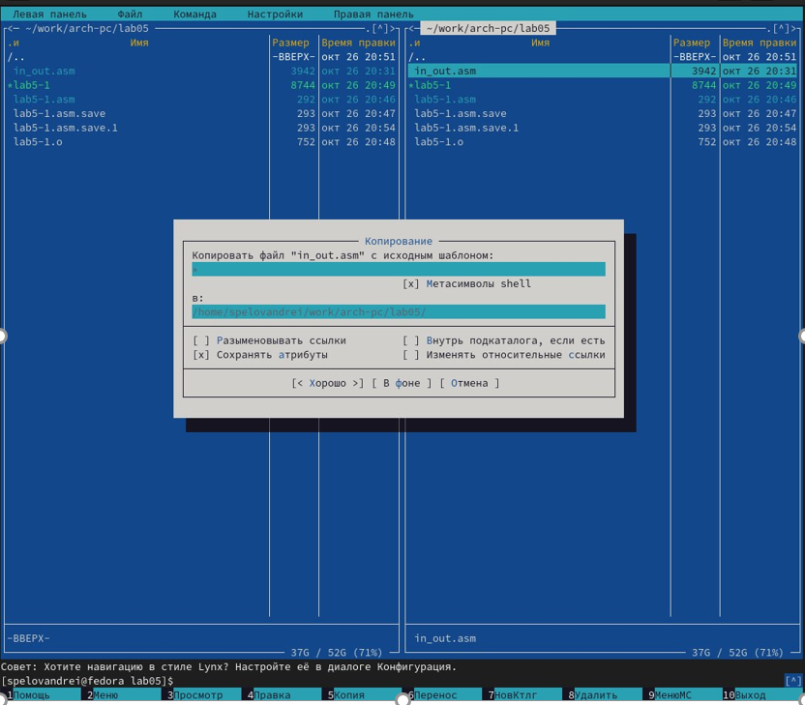

Рис. 9: Создаем Копию файла клавишей F6

Проверяем созданный файл (рис. 10).

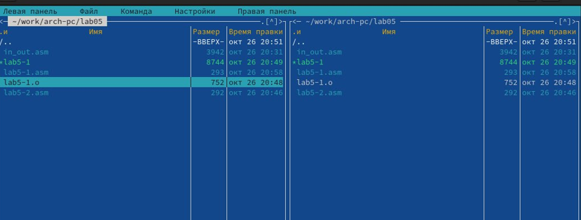

Рис. 10: Проверяем скопировался ли файл

Открываем новый файл и заполняем его в соответствии с листингом (рис. 11).

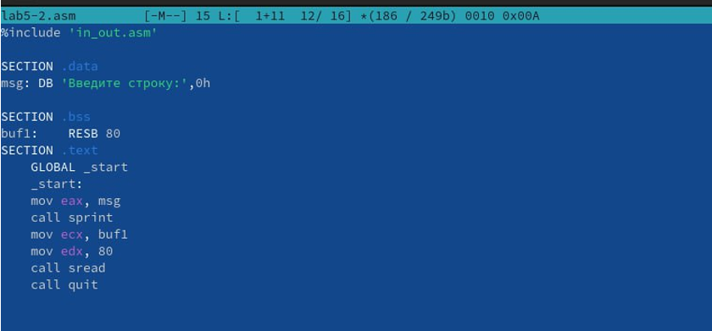

Рис. 11: Открываем и заполняем файл

Транслируем и запускаем новый файл (рис. 12).

|  |
| --- |
| Смотрим, как работала программа |

Рис. 12: Смотрим, как работала программа

Снова открываем файл для редактированния и меняем sprintLF на sprint (рис. 13).



Рис. 13: Редактируем файл

Транслируем и запускаем файл (рис. 14).



Рис. 14: Смотрим, как работала программа и сравниваем с прошлой

Таким образом можем понять, что команда sprint выводит текст в той же строке, а sprintLF переносит на новую строку.

## 4.2 Задание для самостоятельной работы

Создаем копию файла lab5-1.asm и называем его также (рис. 15).

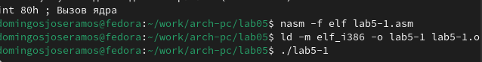

Рис. 15: Создаем копию файла lab5-1.asm

Редактируем файл, чтобы введеный текст с клавиатуры выводился в консоль (рис. 16).

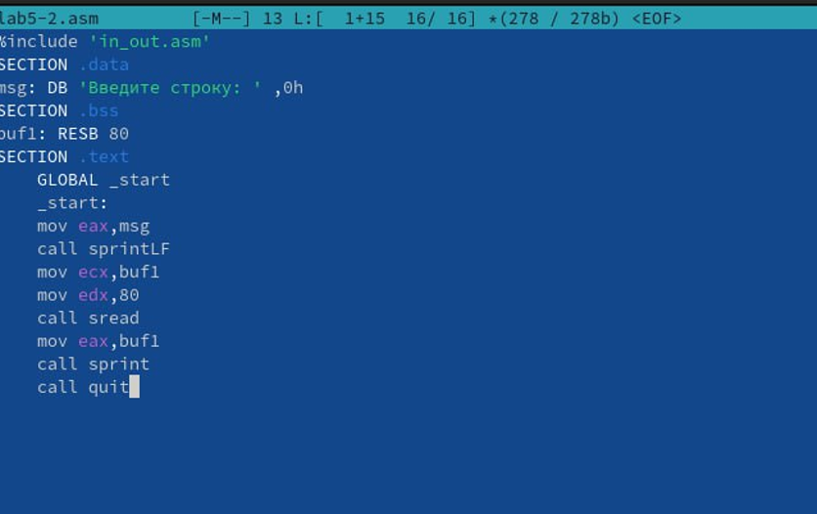

Рис. 16: Редактируем файл

Транслируем файл и запускаем программу (рис. 17).



Рис. 17: Проверяем правильность написания программы

# 5 Выводы

Мы приобрели навыки работы с Midnight Commander и освоили инструкцию mov.

1. Таненбаум Э., Бос Х. Современные операционные системы. 4-е изд. СПб.: Питер, 2015. 1120 с.

2. Robbins A. Bash Pocket Reference. O’Reilly Media, 2016. 156 с.

3. Zarrelli G. Mastering Bash. Packt Publishing, 2017. 502 с.

4. Newham C. [Learning the bash Shell: Unix Shell Programming](http://www.amazon.com/Learning-bash-Shell-Programming-Nutshell/dp/0596009658). O’Reilly Media, 2005. 354 с.